МИНОБРНАУКИ РОССИИ

Федеральное государственное бюджетное образовательное учреждение высшего образования

НИЖЕГОРОДСКИЙ ГОСУДАРСТВЕННЫЙ ТЕХНИЧЕСКИЙ

УНИВЕРСИТЕТ им. Р.Е.АЛЕКСЕЕВА

Институт радиоэлектроники и информационных технологий

Кафедра вычислительные системы и технологии

**Отчёт**  
**по лабораторной работе № 3**

по дисциплине

Сети и телекоммуникации

Вариант 4

РУКОВОДИТЕЛЬ:

________________ Гай В.Е.

СТУДЕНТ:

________________ Мосташов В.С.

19-В-2

Нижний Новгород 2021

**Исходная схема:**

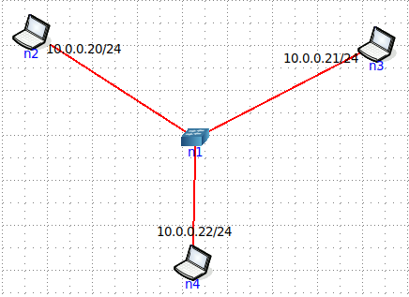

**Выполнение работы:**

Разрешение подключения к серверу с любых хостов:



С помощью команды ifconfig узнаем mac адрес отправителя:

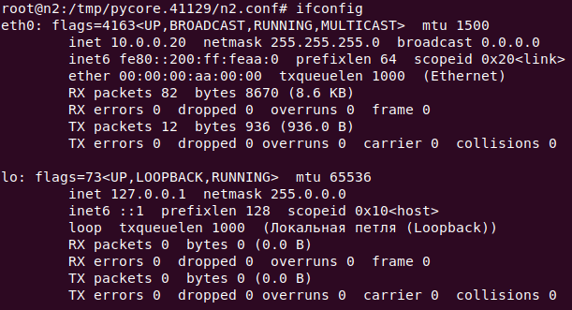

Формируем ARP-запрос при помощи утилиты packet и отправляем его в сеть:

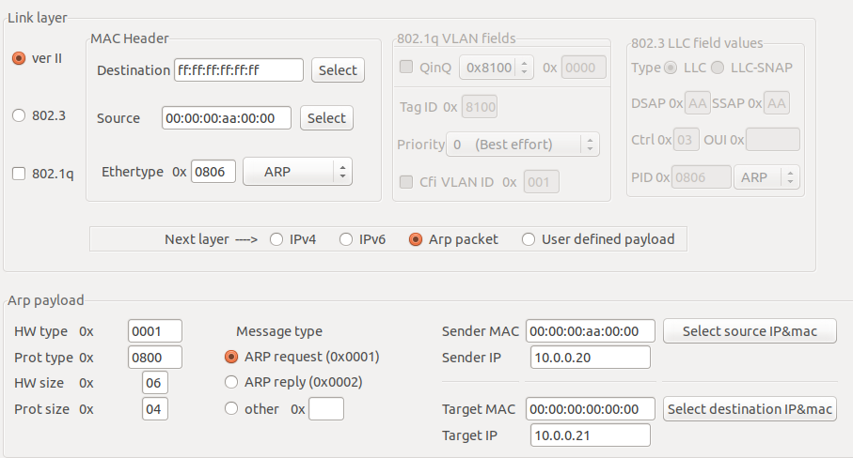

Просмотр отправленных и полученных пакетов с помощью WireShark:



Вывод таблицы mac адресов командой arp:

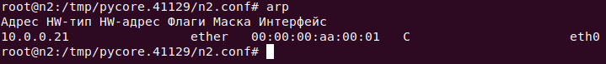

**Исследование протокола ARP на безопасность:**

Передача пакетов через netcat:

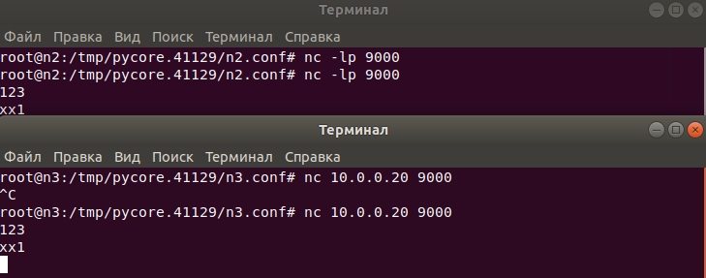

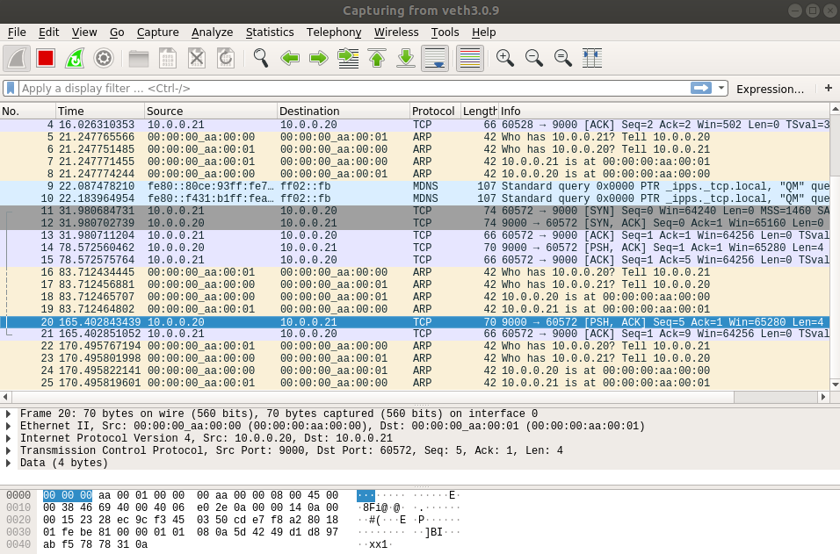

Захват пакета компьютером n4:

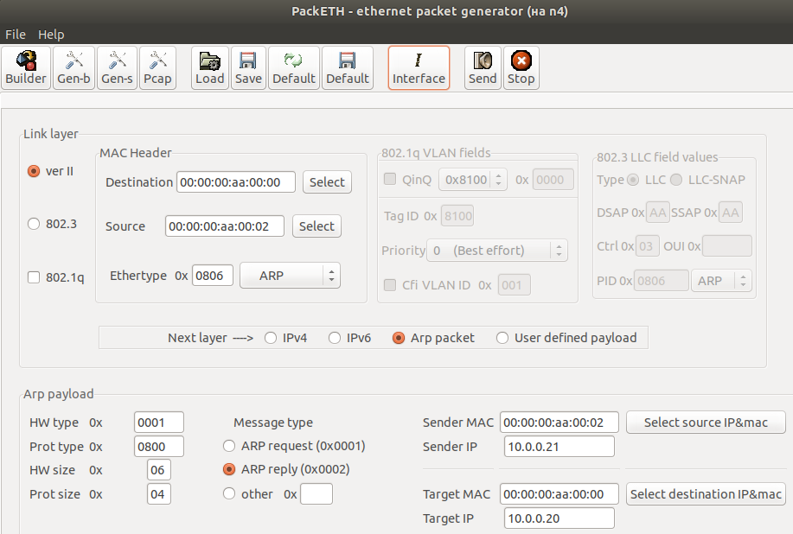

Отправляем пакет с компьютера n2 на компьютер n3. Пакет пришел на компьютер n4:

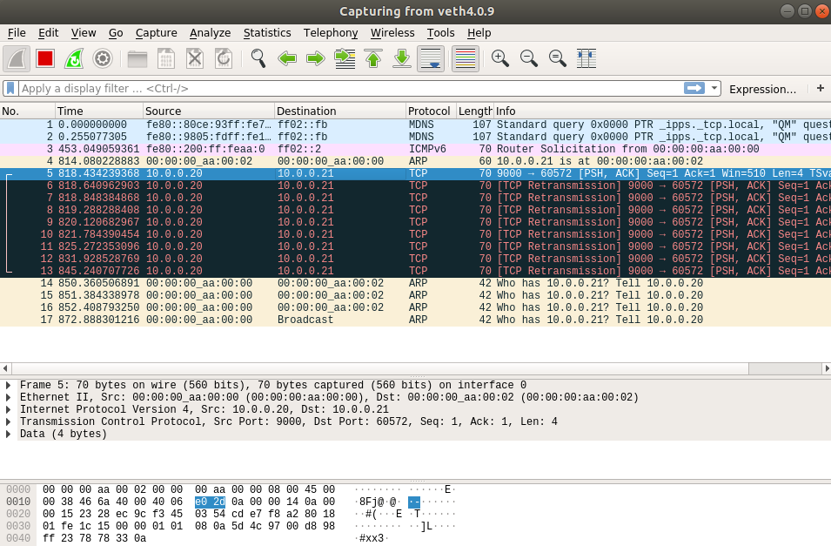

Ответа на TCP протокол не поступает, поэтому n2 отправляет ARP-запрос, который получает n3 и соединение между ними восстанавливается:

